Bonjour !
Voici le programme pour lundi 30/03. Les exercices n’ont pas besoin d’être imprimés. Tu peux faire les exercices directement sur ton cahier d’essai.
Calculs : pose et calcule.  Quand tu as fini, vérifie à la calculatrice. Si ce n’est pas le résultat attendu, recommence. | 378 : 2=  4789654+456982=  678936-98712=  7563x32=
Orthographe : corrige les erreurs dans ce texte. | Bizarre comme les choses peuvent changé et s’inversé complètement. Avant, c’étaient ma grandmère qui veillait sur moi. Mais aujourd’hui c’était comme si Grand-Mère et moi avions changés de rôles. C’était elle qui venai chez moi, pour y vivre. Elle contemplé la chambre. Il y avait une tristesse si grande que je lui est demander : « Quel et le lit que tu préfères avoir, Grand-Mère ? » Elle a soupirée. « Cela n’a pas d’importance. »
Lecture/compréhension | Fichier joint « Observe bien ce menu. »
Résolution de problèmes | Problème 1 : Quatre enfants jouent aux cartes.  Toutes les cartes doivent être distribuées.  Si les joueurs utilisent un jeu de 32 cartes, que peut-on calculer ?  Si les joueurs utilisent un jeu de 52 cartes, que peut-on calculer ?  Problème 2 : Maman utilise 2 œufs au déjeuner, et 2 œufs au dîner.  Elle a acheté 4 boîtes de 6 œufs.  Est-ce qu’elle en aura assez pour toute la semaine ?  Avec ces 4 boîtes, combien de jours pourra-t-elle faire à manger ?

Correction

Calculs : pose et calcule.  Quand tu as fini, vérifie à la calculatrice. Si ce n’est pas le résultat attendu, recommence. | 378 : 2= 189  4789654+456982= 5246636  678936-98712=580224  7563x32= 242016
Orthographe : corrige les erreurs dans ce texte. | Bizarre comme les choses peuvent changer et s’inverser complètement. Avant, c’était ma grand-mère qui veillait sur moi. Mais aujourd’hui c’était comme si grand-mère et moi avions changé de rôles. C’était elle qui venait chez moi, pour y vivre. Elle contemplait la chambre. Il y avait une tristesse si grande que je lui ai demandée : « Quel est le lit que tu préfères avoir, grand-mère ? » Elle a soupiré. « Cela n’a pas d’importance. »
Lecture/compréhension | Fichier joint « Observe bien ce menu. »
Résolution de problèmes | Problème 1 :  Si les joueurs ont 32 cartes, on peut calculer combien de cartes chaque joueur aura. (32 : 4= 8)  Si les joueurs ont 52 cartes, on peut calculer combien de cartes chaque joueur aura.(52 :4=13)  Problème 2 :  Maman utilise 4 œufs par jour. Elle a 4x6=24 œufs en tout.  Pour une semaine , elle a besoin de 4x7=28 œufs. Donc, elle n’aura pas assez d’œufs pour la semaine.  Avec ces 24 œufs, elle pourra manger 24 :4= 6 jours.

Voici le programme pour mardi 31/03.
Résolution de problèmes | Dans un théâtre, il y a 200 places. Pour une soirée, le guichet a déjà vendu 67 places à 10€ et 12 places à 20€. Combien de places peut-il vendre encore ?
Anglais | Découvre ou redécouvre à nouveau ton livre Alice in Wonderland.  Quels sont les mots que tu arrives à comprendre ?  Entoure- les.
Lecture/compréhension | 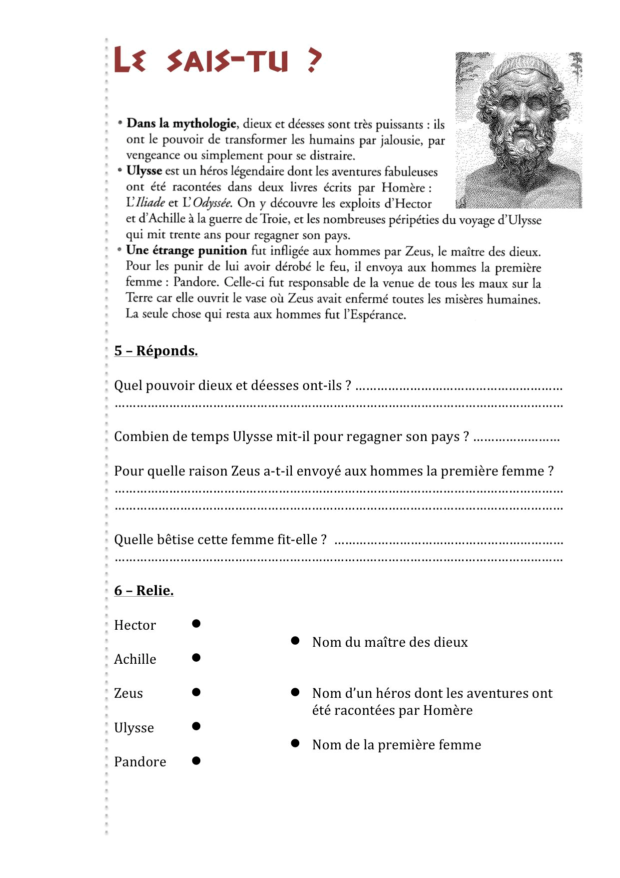
Arts : le cubisme, origines, explications, historique….. | Suis ces liens https://www.youtube.com/watch?v=ZTcjp7HqM48  https://www.youtube.com/watch?v=iusVc-jix50  https://www.youtube.com/watch?v=JOgFj51x0Po

Correction
Résolution de problèmes | 200-67-12= 121  Il peut encore vendre 121 places.
Lecture/compréhension | - Dieux et déesses ont le pouvoir de transformer les hommes.  - Ulysse mit 30 ans pour regagner son pays.  - Il envoya la première femme pour les punir d’avoir volé le feu.  - Sa bêtise fut d’ouvrir le vase qui contenait tous les malheurs.  - Ulysse, Hector, Achille : héros  - Zeus : maître des dieux  - Pandore : première femme

